Министерство образования Республики Беларусь

Учреждение образования

«Белорусский государственный университет информатики и радиоэлектроники»

Кафедра ЭВМ

Лабораторная работа № 1

«Цифровой ввод/вывод»

Вариант №1

Выполнил:

Студент группы 150504 Горбачевский К.В.

Проверил:

ассистент каф. ЭВМ __________________ Шеменков В.В.

МИНСК 2024

1. Цель работы

Цели работы:

* ознакомиться с интегрированной средой разработки Code Composer Studio;
* ознакомиться с основными функциональными возможностями платы MSP-EXP430F5529;
* изучить приемы работы с цифровыми портами ввода/вывода;

1. Исходные данные

Для выполнения работы используется плата MSP-EXP430F5529 и интегрированная среда разработки Code Composer Studio.

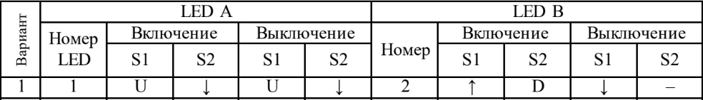 Необходимо выполнить задание варианта № 12.

Обозначения:

U - кнопка не нажата;

D - кнопка нажата;

– - любое состояние;

↓ - нажатие кнопки;

↑ - отжатие кнопки.

1. Теоретические сведения
   1. Интегрированная среда разработки Code Composer Studio

Разработка проектов для лабораторного макета MSP-EXP430F5529 проводится в интегрированной среде разработки Code Composer Studio.

Подробную информацию и руководства можно найти на сайте компании-разработчика Texas Instruments: http://www.ti.com/tool/ccstudio. Здесь будут рассмотрены только основные приемы работы.

Чтобы открыть проект примера Code Composer Studio требуется в среде разработки в меню выбрать Project → CCS Example Projects (либо Project → Import Existing CCS Eclipse Project):

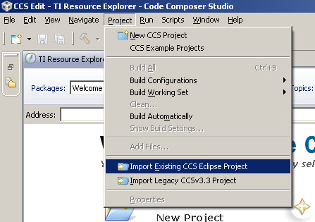

Рис. 1.1 Выбор проекта с примером

В открывшейся вкладке в дереве поиска необходимо выбрать серию устройств (MSP430ware → Devices → MSP430F55xx/6xx → Code Examples → MSP430FF552x), выбрать требуемый пример, и в выпавшем списке выбрать устройство MSP430F5529:

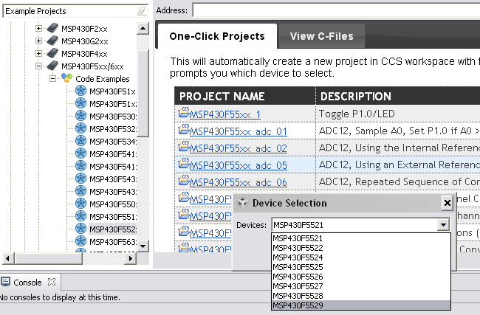

Рис. 1.2 Выбор примера и устройства

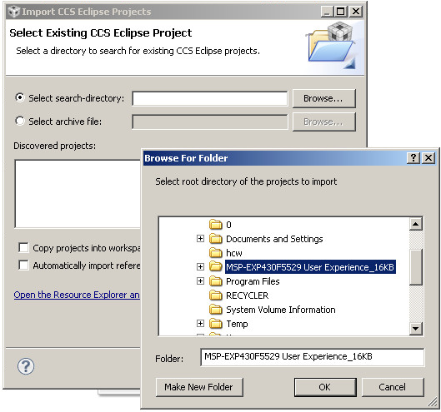

Рис. 1.3 Выбор Eclipse проекта

При выборе Eclipse проекта, в открывшемся окне следует нажать кнопку Browse... и выбрать папку, содержащую проект (MSP-EXP430F5529 User Experience_16KB_Cut), как показано на рис. 1.3.

После выбора проекта он отображается слева в поле Project Explorer. Двойной щелчок по нужному файлу открывает его в редакторе. В редакторе исходного кода при удержании клавиши Ctrl и при помощи щелчка мыши на вызове функции или использовании переменной можно перейти к ее объявлению или определению.

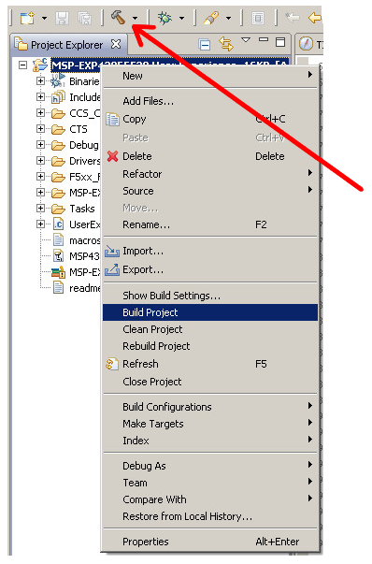

Рис. 1.4 Два варианта сборки проекта

Сборка проекта может быть запущена двумя способами:

- используя контекстное меню по щелчку правой кнопкой мыши на папке проекта в поле Project Explorer (рис. 1.4);

- щелчок мышью на панели инструментов по кнопке Build (на рис. 1.4 показан стрелкой).

Запись собранного проекта на контроллер и запуск на выполнение в режиме отладки выполняется вызовом из основного меню среды разработки Run → Debug или на панели инструментов кнопкой Debug (рис. 1.5).

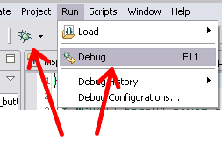

Рис. 1.5 Запуск загрузки программы в микроконтроллер

После прошивки и запуска CCS переходит в режим отладки, открывая соответствующее окно. Продолжить выполнение, войти внутрь вызываемой функции, выйти на уровень выше или остановить выполнение программы можно используя кнопки отладки на панели приложения. Точки останова ставятся в окне отладки слева от кода двойным щелчком. После остановки выполнения среда возвращается в режим редактирования.

* 1. Плата MSP-EXP430F5529

Подробную информацию и руководства можно найти на сайте компании-разработчика Texas Instruments: http://www.ti.com/tool/msp-exp430f5529. Здесь будут рассмотрены только основные возможности.

Экспериментальная плата MSP-EXP430F5529 разработана на основе микроконтроллера MSP430F5529 компании Texas Instruments. Это серия процессоров для обработки смешанных сигналов со сверхнизким энергопотреблением.

Основные особенности архитектуры:

* 16-разрядная ортогональная RISC архитектура;
* Фон-Неймановская адресная шина общей памяти и шина данных памяти;
* 27 (51) команд + 37 расширенных инструкций (20-бит адрес) + 11 адресных инструкций (20-бит операнды, но ограничения в режимах адресации);
* 7 согласованных способов адресации;
* полный программный доступ к регистрам, включая счетчик команд (PC), регистр состояния (SR), указатель стека (SP);
* однотактные регистровые операции;
* большой размер регистрового файла, уменьшающий количество обращений к памяти;
* 20-битная шина адреса, 16-битная шина данных;
* генератор констант (6);
* пересылки память-память без промежуточного сохранения в регистре;
* гибкая система тактирования;
* несколько режимов пониженного энергопотребления;
* моментальный переход в активный режим (порядка 6 мкс).

Микроконтроллер обладает следующими характеристиками:

* производительность до 25 MIPS;
* напряжение питания 1,8-3,6 В;
* ток утечки вывода 50 нА;
* потребление в режиме хранения данных 0,1 мкА;
* потребление в режиме часов реального времени 2,5 мкА.

Микроконтроллер включает в свой состав:

* флеш-память 128 Кб, SRAM 8 Кб;
* 80 выводов, 63 линии входа/выхода;
* 4 асинхронных 16-разрядных таймера/счетчика (7,5,3,3 регистров захвата соответственно);
* сторожевой таймер (WDT) и таймер часов реального времени (RTC);
* модуль управления питанием PMM с блоками защиты от падений напряжения (BOR) и контроля напряжения питания (SVS);
* универсальный последовательный коммуникационный интерфейс USCI 2 x UART/LIN/IrDA/SPI + 2 x I2C/SPI;
* 3 канала DMA;
* умножитель-накопитель MPY 32 x 32 бита;
* компаратор;
* 12 разрядный АЦП (ADC 12A), 16 каналов;
* полноскоростной USB 2.0 (12Мб/с), до 8 линий в/в со встроенным 3,3 В стабилизатором (питание от 5 В шины, обеспечивает ток 12 мА);
* интерфейс для измерения линейных и угловых перемещений (SIF);
* LCD контроллер до 128 сегментов;
* внутренний генератор частоты с цифровым управлением.

Обобщенная архитектура микроконтроллера представлена на рис. 1.6. Элементы архитектуры микроконтроллера будут описаны по мере выполнения лабораторных работ. Более подробную информацию можно найти на http://www.ti.com/product/msp430f5529. Внешний вид экспериментальной платы представлен на рис. 1.7, а назначение основных элементов - на рис. 1.8.

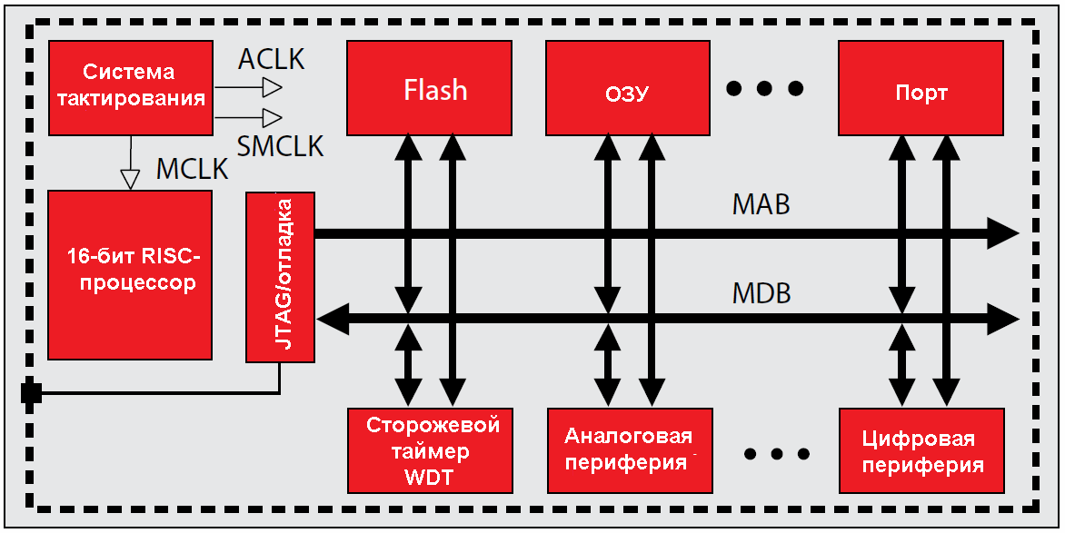

Рис. 1.6 Архитектура микроконтроллера MSP430



Рис. 1.7 Внешний вид экспериментальной платы MSP-EXP430F5529

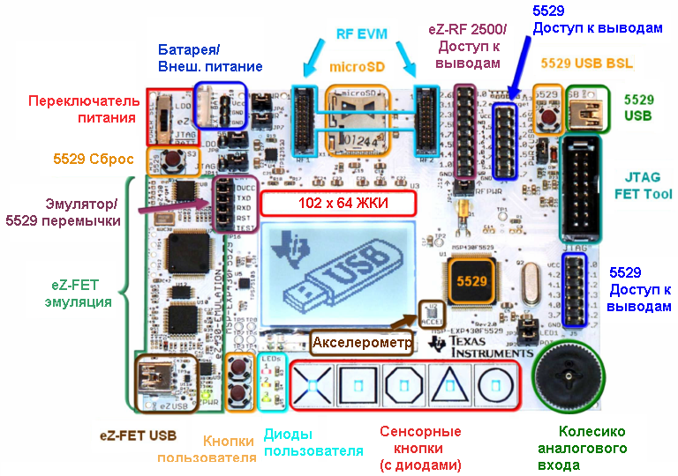

Рис. 1.8 Назначение элементов экспериментальной платы MSP-EXP430F5529

Плата MSP-EXP430F5529 подключается к USB-порту ПК через разъем ezUSB платы. При исследовании возможностей экспериментальной платы для управления меню будут использоваться пользовательские кнопки и колесико.

* 1. Цифровой ввод-вывод

8-разрядные порты P1, P2, P3,…, P8, PJ управляют выводами контроллера. Выводы программируются либо как I/O, либо как вход/выход периферии. Порты могут объединяться в пары: P1 и P2 = PA, P3 и P4 = PB, P5 и P6 = PC, P7 и P8 = PD. При работе с прерываниями порты в пары не объединяются. Для порта могут быть доступны регистры:

PxIN – чтение данных с вывода;

PxOUT – установка значения выхода;

PxDIR – выбор направления: 0 – вход, 1 – выход;

PxREN – разрешение подтягивающего резистора;

PxDS – выбор допустимой силы вывода;

PxSEL – выбор функции вывода: 0 – I/O, 1 – периферия;

PxIV – генерирует значение для изменения счетчика команд, соответствующее прерыванию с максимальным приоритетом;

PxIES – выбор направления перепада для генерации запроса на прерывание: 0 – по фронту, 1 – по спаду;

PxIE – разрешение прерывания;

PxIFG – флаг прерывания.

Адреса соответствующих портов представлены в таблице:

Таблица 1.1 — Адреса портов ввода-вывода

|  |  |  |  |  |  |  |  |  |  |
| --- | --- | --- | --- | --- | --- | --- | --- | --- | --- |
| **№ порта** | **1** | **2** | **3** | **4** | **5** | **6** | **7** | **8** | **J** |
| **База** | 200h | | 0220h | | 0240h | | 0260h | | 0320h |
| **PxIN** |  | 1 | 0 | 1 | 0 | 1 | 0 | 1 | 0 |
| **PxOUT** | 2 | 3 | 2 | 3 | 2 | 3 | 2 | 3 | 2 |
| **PxDIR** | 4 | 5 | 4 | 5 | 4 | 5 | 4 | 5 | 4 |
| **PxREN** | 6 | 7 | 6 | 7 | 6 | 7 | 6 | 7 | 6 |
| **PxDS** | 8 | 9 | 8 | 9 | 8 | 9 | 8 | 9 | 8 |
| **PxSEL** | A | B | A | B | A | B | A | B | - |
| **PxIV** | E | 1E | - | - | - | - | - | - | - |
| **PxIES** | 18 | 19 | - | - | - | - | - | - | - |
| **PxIE** | 1A | 1B | - | - | - | - | - | - | - |
| **PxIFG** | 1C | 1D | - | - | - | - | - | - | - |

Рис. 1.9 Подключение пользовательских кнопок и светодиодов

Пользователю программно доступны две кнопки S1 и S2, подключенные соответственно к выводу 7 порта 1 и выводу 2 порта 2 (см. рис. 1.9). В дальнейшем такое подключение будем обозначать как P1.7 и P2.2 соответственно. Также программно доступны 8 светодиодов, три из которых (LED1 – LED3, см. рис. 1.9) размещены рядом с кнопками и подключены соответственно к выводам P1.0, P8.1, P8.2. Еще 5 светодиодов (LED4 – LED8) размещаются в блоке сенсорных кнопок и подключены к выводам P1.1 – P1.5 соответственно.

Логика управления выводом на примере порта 1 представлена на рисунке ниже. Для других портов схемотехника может несколько отличаться, в зависимости от особенностей подключаемой к выводу периферии микроконтроллера.

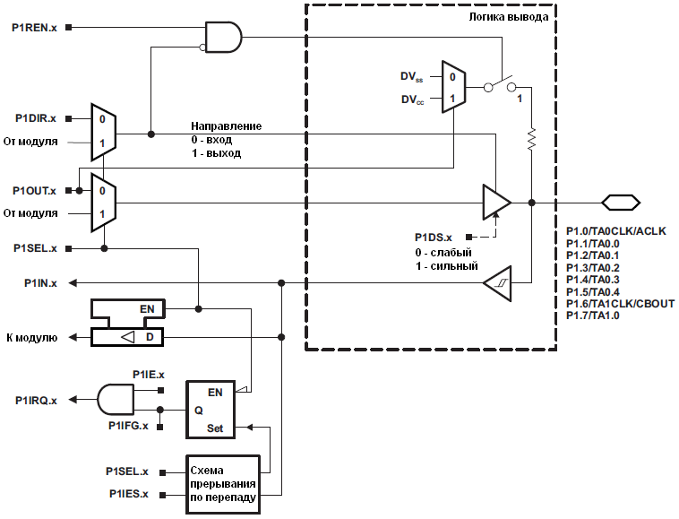

Рис. 1.10 Организация входа-выхода с триггером Шмидта на примере порта 1

Следует обратить внимание, что регистр PxOUT управляет подключением подтягивающего резистора, если вывод сконфигурирован как цифрой I/O, направление — выход, и разрешен подтягивающий резистор. В случае, если вывод сконфигурирован как вывод периферии микроконтроллера, прерывания не генерируются. Отметим также, что после сброса цифровые выводы конфигурируются на вход, кроме того запускается сторожевой таймер в сторожевом режиме.

При написании кода следует учесть несколько моментов. Вначале следует подключить заголовочный файл msp430.h, который в свою очередь подключает файл msp430f5529.h, содержащий необходимые константы в соответствии с архитектурой контроллера. Далее, поскольку после сброса запускается сторожевой таймер, его следует отключить (иначе через какое-то время сработает сброс).

Константы и определения заданы как для портов, так и для отдельных полей и их значений. Поэтому работа с портами становится максимально удобной для программиста. Так, например, запись P8DIR |= BIT2; означает, что в порт P1DIR, отвечающий за выбор направления выводов порта 1, заносится новое значение, которое получено логическим ИЛИ его текущего состояния и бита 2. Фактически, это устанавливает бит 2 в заданном порту.

Следует обратить внимание, что при наименовании констант использовались следующие принципы:

* константа, соответствующая биту поля-флага именуется по имени поля, например, полю CPUOFF регистра состояния процессора SR (бит 4) соответствует константа CPUOFF;
* константа соответствующая биту n в поле NNN именуется NNNn;
* константа, соответствующая номеру x выбранного варианта для поля NNN именуется NNN_x;
* константа, соответствующая выбранному режиму zz для поля NNN именуется NNN__zz.

Так, например, для 3-битного поля SELA, константа, соответствующая 0 биту поля, именована SELA0, вариант выбора 0 (SELA = 000) именован SELA_0, а режим, соответствующий данному варианту именован SELA__XT1CLK. В некоторых случая поля задают делители либо множители, соответствующие степени двойки. Тут надо быть особо внимательным и не спутать похожие мнемоники, например, NN4 (четвертый бит, т.е. 10000), NN_4 (четвертый вариант, т.е. 00100), NN__4 (режим деления на 4, т.е. 00011).

1. Выполнение работы
   1. Задание

В соответствии с вариантом задания была написана программа, которая при нажатии одно кнопки включает светодиод, а при нажатии другой - выключает.

Программа должна быть написана без использования прерываний;

Не допускается подключение к проекту каких-либо файлов, за исключением:

- “msp430.h”;

- библиотек языка С;

- написанных самостоятельно.

* 1. Программа по управлению цифровым вводом-выводом без использования прерываний

#include <msp430.h>

#define LED1 BIT1 // P1.0 - светодиод 1

#define S1 BIT7 // P1.7 - кнопка S1

#define S2 BIT2 // P2.2 - кнопка S2

void delay_ms(unsigned int ms) {

while (ms--) {

__delay_cycles(1000); // Задержка на 1 мс при 1 МГц тактовой частоте

}

}

void init_GPIO() {

// Настраиваем диод как выходы

P1DIR |= LED1;

P1OUT &= ~LED1; // Отключаем все диоды

// Настраиваем кнопку S1 как вход с подтягивающим резистором

P1DIR &= ~S1; // Кнопка на вход

P1REN |= S1; // Включаем подтягивающий резистор

P1OUT |= S1; // Подтягиваем к Vcc

P2DIR &= ~S2; // Кнопка на вход

P2REN |= S2; // Включаем подтягивающий резистор

P2OUT |= S2; // Подтягиваем к Vcc

}

void main(void) {

WDTCTL = WDTPW | WDTHOLD; // Останавливаем Watchdog Timer

init_GPIO(); // Инициализация портов

unsigned int s1buttonState = 1;

unsigned int s2buttonState = 1; // Текущее состояние кнопки (начальное состояние — отпущена)

while (1) {

// Читаем состояние кнопки S1 (логический 0 — кнопка нажата, логическая 1 — отпущена)

s1buttonState = (P1IN & S1) ? 1 : 0;

s2buttonState = (P2IN & S2) ? 1 : 0;

if (s1buttonState == 0) {

P1OUT |= LED1;

} else if (s2buttonState == 0) {

P1OUT &= ~LED1;

}

// Задержка для стабилизации опроса кнопки (дребезг)

delay_ms(50);

}

}

1. Выводы

В ходе выполнения лабораторной работы удалось ознакомиться с интегрированной средой разработки Code Composer Studio и с основными функциональными возможностями платы MSP-EXP430F5529. Удалось написать программу по управлению цифровым вводом-выводом (светодиодами и кнопками) в соответствии с вариантом №1 без использования прерываний.